カルバゾクロムスルホン酸Na静注25mg「フソー」
 |  | 弊社販売製品 | 標準製剤（同一成分薬）
製品名 |  | カルバゾクロムスルホン酸Na静注25mg「フソー」 | アドナ注（静脈用）25mg
会社名 |  | 扶桑薬品工業
販売開始年月² |  | 1975年1月 | 1957年9月
薬価¹ |  | 61円/管 | 89円/管
診療報酬上の扱い |  | 後発品（統一名収載） | ―（銘柄名収載）
薬効分類名² |  | 止血剤 | 対血管薬剤
規制区分² |  | 処方箋医薬品（注意－医師等の処方箋により使用すること）
組成・性状^{２} | 有効成分  （1管（5mL）中） | 日局 カルバゾクロムスルホン酸ナトリウム水和物 25mg
 | 添加物  （1管（5mL）中） | プロピレングリコール 150mg  D-ソルビトール 150mg  亜硫酸水素ナトリウム 0.5mg  リン酸水素ナトリウム水和物 27mg  pH調節剤 | 亜硫酸水素ナトリウム 0.35mg  クエン酸水和物 2.25mg  D-ソルビトール 150mg  プロピレングリコール 150mg  無水リン酸一水素ナトリウム 4.0mg
 | 性状 | だいだい黄色澄明の液 | 橙黄色澄明の液
 | pH | 5.5～6.5 | 5.5〜6.2
 | 浸透圧比  (生理食塩液に対する比) | 2.3～2.6 | 約2
効能・効果² |  | 【標準製剤と同じ】  ○毛細血管抵抗性の減弱及び透過性の亢進によると考えられる出血傾向（例えば紫斑病など）  ○毛細血管抵抗性の減弱による皮膚あるいは粘膜及び内膜からの出血、眼底出血・腎出血・子宮出血  ○毛細血管抵抗性の減弱による手術中・術後の異常出血
用法・用量² |  | 【標準製剤と同じ】  カルバゾクロムスルホン酸ナトリウム水和物として、通常成人1日25～100mgを静脈内注射又は点滴静注する。  なお、年齢、症状により適宜増減する。
貯法² |  | 室温保存 | 室温保存
有効期間² |  | 2年 | 2年
製品画像 |  | 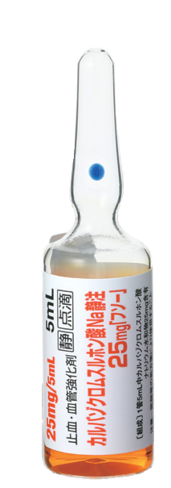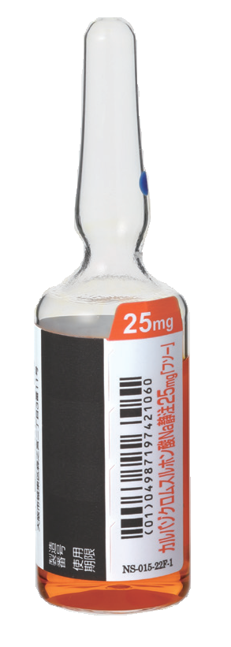  副片付ラベル
包装 |  | 5mL 50管 ガラスアンプル | 10管［5mL（ガラス製アンプル）×10］  50管［5mL（ガラス製アンプル）×50］
備考
1. 令和7年3月7日の薬価基準改定告示に基づく
2. 電子添文を参考に記載
弊社販売製品：2023年11月改訂(第1版)、標準製剤（同一成分薬）：2023年10月改訂(第2版)

